Прикарпатський національний університет імені Василя Стефаника

Фізико-технічний факультет

Кафедра фізики і хімії твердого тіла

**ДИПЛОМНА РОБОТА**

на здобуття освітнього рівня магістра

на тему:

**Цікаві задачі атомної фізики**

Виконав:

студент ІІ курсу, групи ФА(м)-21

спеціальності 104 Фізика та астрономія

Бринський Р. Я.

Керівник:

к.ф.н., професор кафедри фізики і хімії твердого тіла Салій Я. П.

Рецензент

к.х.н., доцент кафедри теоретичної та експерементальної фізики Бойчук В.М.

Івано-Франківськ - 2023 р.

**Бринський Р. Я. Цікаві задачі атомної фізики.** – Дипломна робота на здобуття освітнього рівня магістра за спеціальністю – «Фізика та астрономія». – Прикарп. нац. ун-т ім. Василя Стефаника. – Івано-Франківськ, 2023. – 57 с.

Робота є рукописом, що містить результати теоретичного дослідження та проведення досліду з визначення радіуса атома за допомогою моделі досліду Резерфорда.

Розглянуто основні поняття атомної фізики.

Здійснено збір даних та аналіз досліду Резерфорда з розсіювання α-частинок за допомогою симулятора phet.colorado. Перевірено точність вимірювання радіуса атома через модель Резерфорда та відштовхувальну силу.

**Ключові слова:** атомна фізика, дослід Резерфорда, радіус атома, симулятор phet.colorado, α-частинка.

**Brynskyi R. Y. Interesting problems of atomic physics.**

The graduation project is manuscript which containing the results of a theoretical study and conducting an experiment on determining the radius of an atom using Rutherford's experimental model.

The main concepts of atomic physics are considered.

Data collection and analysis of Rutherford's α-particle scattering experiment was carried out using the phet.colorado simulator. The accuracy of measuring the radius of an atom through the Rutherford model and the repulsive force was verified.

**Keywords:** atomic physics, Rutherford's experiment, atomic radius, phet.colorado simulator, α-particle.

**ЗМІСТ**

ВСТУП 4

РОЗДІЛ 1. ОГЛЯД ОСНОВНИХ ПОНЯТЬ АТОМНОЇ ФІЗИКИ 9

1.1 Сучасні уявлення про будову атомів хімічних елементів 9

1.2. Стан електронів в атомі. Квантові числа 10

1.3 Будова атомів і періодична система елементів 14

1.4 Залежність властивостей елементів від будови їх атома 18

1.5. Періодичний закон Менделєєва та його інтерпретація на основі електронної будови атомів 20

1.6. Періодична система хімічних елементів 23

РОЗДІЛ 2. BИЗНАЧЕННЯ РАДІУСА АТОМА 25

2.1. Атом та його будова 25

2.1.1. Ізотопи, Ізобари та їх нукліди 27

2.1.2Атомна одиниця маси 28

2.1.3 Дефект маси 30

2.1.4 Енергія зв'язку ядра 31

2.1.5 Радіус електрона та радіус атома 32

2.2. Дослід Резердорфа з розсіювання α-частинок 34

РОЗДІЛ 3. ПРОВЕДЕННЯ ДОСЛІДУ ТА ОПРАЦЮВАННЯ ДАНИХ 40

3.1 Підготовка до експерименту 40

3.2 Експеримент 42

ВИСНОВКИ 47

СПИСОК ВИКОРИСТАНОЇ ЛІТЕРАТУРИ 49

ДОДАТКИ 51

**ВСТУП**

Атомна фізика є однією з фундаментальних галузей фізики, яка вивчає структуру, властивості та поведінку атомів - основних будівельних блоків матерії. Вона розглядає атоми як основні одиниці, з яких утворюються всі речовини у всесвіті. Суть атомної фізики полягає в розумінні та поясненні явищ, які відбуваються на атомному та молекулярному рівнях, а також у розробці методів для дослідження цих явищ.

Історія атомної фізики свідчить про те, що ця галузь була створена завдяки великим досягненням видатних вчених. Найважливішим з них був Джон Далтон, який у 1808 році сформулював атомну теорію, де атоми розглядаються як недільні та незмінні частинки. Пізніше, впродовж 19-20 століть, атомна фізика розвивалася завдяки внеску вчених, таких як Ернест Резерфорд, Нільс Бор, та Альберт Ейнштейн. Ці вчені досліджували структуру атома, виявили поняття енергетичних рівнів та взаємодії між атомами та підкреслили значення атомної фізики в розумінні основних процесів природи.

Атомна фізика має значення не лише для науки, але і для сучасного суспільства в цілому. Її роль у сучасному світі є надзвичайно важливою. Однією з ключових галузей, в яких використовується атомна фізика, є ядерна енергетика. Атомні реактори виробляють електроенергію та гріють воду для опалення та виробництва пари. Атомна фізика також застосовується в лікувальній медицині для радіотерапії та діагностики за допомогою атомної спектроскопії.

Крім того, атомна фізика відіграє важливу роль в екології та дослідженні навколишнього середовища. Для вивчення забруднення довкілля та визначення складу речовини використовуються методи атомної фізики. Вона допомагає виявляти забруднюючі речовини у повітрі, воді та ґрунті, а також в контролі за радіаційною безпекою.

Завдяки атомній фізиці, ми отримуємо можливість розуміти природу на більш глибокому рівні та використовувати це знання для покращення якості життя та збереження навколишнього середовища. Ця галузь науки поєднує теорію та практику, розвиває нові технології та методи дослідження. Вона залишається актуальною та надзвичайно важливою в сучасному світі, допомагаючи розв'язувати складні завдання та сприяючи науковим відкриттям та технологічному прогресу.

**Мета**: дослідження радіусів атомів є ключовим аспектом для розуміння будови матеріалів і властивостей речовин. Ця магістерська робота спрямована на визначення радіусу атомів через застосування моделі, що базується на експериментальних даних, відомих як модель Резерфорда. Головна мета цього дослідження полягає в аналізі та порівнянні радіусів п'яти різних типів атомів, які будуть визначені шляхом обчислень за допомогою моделі Резерфорда.

Перший етап полягатиме у використанні моделі Резерфорда для розрахунку радіусів атомів обраних хімічних елементів. Ці дані будуть порівняні з експериментальними значеннями, знайденими у табличних джерелах. Це дозволить встановити відповідність між теоретичними результатами, отриманими за допомогою моделі Резерфорда, та відомими емпіричними даними.

Крім того, робота буде включати критичний аналіз точності та обмежень моделі Резерфорда у визначенні радіусів атомів. Висвітлення цих обмежень є ключовим для розуміння контексту та важливості результатів дослідження.

Порівняння та аналіз отриманих даних сприятимуть кращому розумінню внутрішньої будови атомів та можуть мати важливе значення для розвитку сучасної науки про матеріали та хімії. Результати цієї роботи можуть також виявитися корисними для подальших досліджень у сфері мікроелектроніки, каталізу, та інших областях, де важливо розуміння молекулярної структури речовин.

Для вирішення поставленої мети було поставлено ряд **завдань**:

* Ознайомитися з літературою та підібрати коректні формули, для вирішення задачі.
* Вивести шукані величини.
* Провести роботу з симулятором Phet.colorado та виміряти потрібні дані, для вирішення задачі у ньому.
* Внести отримані дані у формули та обчислити радіуси атомів.
* Порівняти отримані результати з табличними даними та визначити похибки експерименту.
* Сформулювати висновки щодо отриманих результатів, в яких вказати можливі причини похибок вимірювання та обговорити, чи підходить дослід Резерфорда для обчислення радіусу атомів.

**Актуальність дослідження:** у сучасному світі постійно зростає значення точного визначення параметрів атомів для розвитку нових матеріалів та покращення технологій. У цьому контексті дослідження радіусів атомів, використовуючи модель Резерфорда, стає надзвичайно актуальним. Визначення радіусів атомів є важливим кроком у розумінні їхньої структури та властивостей матеріалів.

Це дослідження відображає актуальність і потребу у розвитку більш точних методів вимірювання параметрів атомів, які відіграють вирішальну роль у розробці нових матеріалів для електроніки, енергетики, медицини та інших сфер. Точне визначення радіусів атомів має важливе значення для розуміння їхньої внутрішньої будови, характеристик взаємодії з іншими атомами та властивостей матеріалів, що може визначити його подальше застосування у різних технологічних процесах.

Отже, дане дослідження не лише вписується у поточні наукові дискусії, але і відкриває перспективи для вдосконалення та розвитку методів вимірювання параметрів атомів, що має значення для подальшого прогресу у науці про матеріали та інших галузях."

**Структура роботи:** у роботі буде розглянуто визначення радіусу атома за допомогою моделі Резерфорда. Робота розпочнеться з вступу, де буде розглянуто важливість та актуальність даної теми, огляд будови атома та пояснення, чому важливо вивчати радіус атома.

Далі розглянуть теоретичні аспекти: виведення формул для визначення радіусу атома та опис моделі Резерфорда, що є базою для даного дослідження.

Методика дослідження буде включати опис експериментального підходу, де буде використано метод Резерфорда, із заміром кутів розсіювання α-частинок та використанням цих даних для визначення радіусу атома.

Після експерименту буде проведено обробку отриманих даних та порівняння отриманих результатів з табличними даними про радіуси атомів. На основі цього порівняння будуть зроблені висновки про точність та застосовність моделі Резерфорда у визначенні радіусу атомів.

У заключному розділі будуть підведені загальні висновки та проведено обговорення результатів дослідження, вказано можливості покращення методів вимірювання та подальші шляхи дослідження атомної структури.

**Методи дослідження:**

Дослідження буде базуватися на методіці, яка використовує модель Резерфорда для визначення радіусу атома.

***1. Експериментальний підхід:***

В рамках експерименту буде використано метод розсіювання Резерфорда. α-частинки, які проходитимуть через шар атомів певного елемента та отримаємо потрібні дані для визначення радіусу атома. Всі вимірювання проводитимуться в симуляторі phet.colorado.

***2. Обробка даних та визначення радіусу атома:***

Отримані дані будуть використані для обчислення радіусу атома згідно з виведеними формулами.

Отримані значення радіусів атомів будуть проаналізовані на точність та достовірність з урахуванням можливих похибок вимірювань.

***3. Порівняння результатів з табличними даними:***

Отримані значення радіусів атомів будуть порівняні з відомими табличними даними про радіуси атомів для перевірки відповідності отриманих результатів відомим значенням.

Ця методика дослідження передбачає проведення експерименту згідно з методом Резерфорда по розсіюванню α-частинок та подальше застосування математичних моделей для визначення радіусу атома, а також порівняння отриманих результатів з даними з літератури.

**РОЗДІЛ 1. ОГЛЯД ОСНОВНИХ ПОНЯТЬ АТОМНОЇ ФІЗИКИ**

**1.1 Сучасні уявлення про будову атомів хімічних елементів**

Відомо, що атом складається з електронів та ядра. Співвідношення між розмірами ядра і атома таке: якщо розглядати атом як кулю, то його діаметр datom≈10-9 м, а діаметр ядра dnucleus≈10-13 м, тобто datom/dnucleus=104. Якщо діаметр ядра становить 1 мм (розмір макового зернятка), то діаметр атома дорівнює 10мм=10 м (розмір великої ями).

Ядро містить так звані нуклони (від лат. nucleus - ядро), тобто протони і нейтрони, з масами 1,007 і 1,009 а.о.м. відповідно. Нейтрони не мають електричного заряду і є електрично нейтральними, тоді як протони мають позитивний заряд, що дорівнює +1 (найменша одиниця заряду - 1,602-10-19 Кл). (На нуклони діють сили ядерної взаємодії, які детально вивчаються у фізиці). Маса електрона становить 1/1836 маси протона або нейтрона, тобто 0,00055 а.о.м. [3,10]

Кількість нуклонів, тобто сума протонів і нейтронів, називається масовим числом і позначається в алфавіті літерою А. Кількість протонів і нейтронів позначається Z і N відповідно, а масове число визначається як сума цих чисел: ***Число нуклонів***, тобто сума протонів і нейтронів називається ***масовим числом*** та позначається буквою *А*; кількість ***протонів*** та ***нейтронів*** відповідно позначаються через *Z* і *N*, тоді масове число визначають як суму:

*А* = *Z* + *N* 1.1.1

Електрон (ē) має як хвильові властивості так і корпускулярні. Заряд електрона дорівнює -1, що відповідає заряду протона, але з протилежним знаком.

Оскільки атом є електрично нейтральною частинкою, кількість електронів у ньому дорівнює кількості протонів у ядрі.

Маса атома дорівнює масовому числу А, тобто є цілим числом, тоді як атомні маси хімічних елементів, як правило, не є цілими числами. Це пов'язано з тим, що в природі існують атоми (ізотопи), які мають однаковий заряд ядра і однакову кількість електронів, але мають різну масу. Ізотопи відрізняються за кількістю нейтронів у ядрі.

Наприклад, природний хлор має 75% атомів з масовим числом А = 35 і 25% з масовим числом А = 37. Обидва типи атомів хлору мають однакову кількість ядерних зарядів і електронів, але різну кількість нейтронів.

0,75-35 + 0,25-37 = 35,5 а.о.м.

Іншими словами, хімічний елемент - це тип атома, що характеризується певним зарядом ядра і певною кількістю електронів, але відрізняється лише кількістю нейтронів у ядрі, тому хімічні елементи є ізотопами певного виду. Наразі відомо 112 хімічних елементів: 89 з них зустрічаються в природі (на Землі), а решта - створені людиною. Атоми існують як у вільному стані, так і в сполуках з атомами тих самих або інших елементів, утворюючи молекули. Здатність атома взаємодіяти з іншими атомами, утворюючи сполуки, визначається його будовою.

Окрім ізотопів, існують також атоми з однаковим масовим числом А, але різною кількістю протонів. Вони називаються ізобарами. Прикладами є атоми 10Bе, 10C і 10B.

Атоми з однаковою кількістю нейтронів у ядрі називаються ізобарами. Наприклад, атоми 2H і 3Ne.

**1.2. Стан електронів в атомі. Квантові числа**

Двоїста природа електрона, яка була експериментально підтверджена в 1927 році, що він є одночасно і частинкою, і хвилею, спонукала вчених до побудови нової теорії будови атома, яка враховувала ці властивості. Двоїста природа електрона проявляється в тому, що з одного боку він має властивості частинки (з постійною масою спокою), а з іншого - його рух нагадує хвилю і може бути описаний постійною амплітудою, довжиною хвилі і частотою. Тому неможливо говорити про конкретну орбіту електрона. Можна лише визначити ступінь ймовірності того, що електрон знаходиться в певній точці простору, тобто на електронній орбіті. [10,13]

Отже, електронна орбіта - це певна частина простору навколо ядра, де ймовірність перебування електрона на орбіті максимальна. У зв'язку з цим електрон зображується не як матеріальна точка, а як "розсіяний" по всьому об'єму атома у вигляді так званої "електронної хмари" з ділянками конденсації та розрідження заряду.

У випадку атома водню, що складається з одного електрона та одного протона, схематична діаграма цієї "електронної хмари" показана на рисунку 2.1.

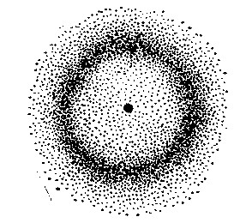

Рисунок 1.2.1 **–** Електронна хмара електрона атома Гідрогену

Згідно з сучасними уявленнями, стани електронів в атомі описуються чотирма квантовими числами.

Основне квантове число n описує енергію електрона і набуває додатних цілих значень 1, 2, 3, ... Воно приймає тільки ∞. Зі збільшенням n енергія електрона також зростає.

Бічне (орбітальне) квантове число l описує форму електронної хмари. Для заданого головного квантового числа n орбітальне квантове число l може набувати будь-якого цілого значення від 0 до n - 1. Відповідні орбіталі позначаються латинськими літерами s (l = 0), p (l = 1), d (l = 2) і f (l = 3). Орбітальне квантове число відображає енергію електрона на підрівні. Кількість підрівнів для кожного енергетичного рівня відповідає порядковому номеру рівня. Так, першому енергетичному рівню відповідає s-підрівень, другому енергетичному рівню - два підрівні (s і p), третьому енергетичному рівню - три підрівні (s, p і d) і четвертому енергетичному рівню - чотири підрівні (s, p, d і f).

Магнітне квантове число m визначає просторову орієнтацію атомних орбіталей. Для даного орбітального квантового числа l магнітне квантове число m дорівнює -l.. .0... +l і може набувати будь-якого цілого значення. Це визначає скільки орбіталей є на одному енергетичному рівні. (*m* = 0), три *p-*орбіталі (*m*=1(*рх*); 0(*рy*); +1(*pz*) та п’ять *d-*орбіталей (*m* = –2( *dz2* ); –1( *dx -y2 2* ); 0( *dxz* ); +1( *dyz* ); +2( *dxy* ) (рис. 2.2), сім *f*орбіталей (*m* = –3; –2; –1; 0; +1; +2; +3).

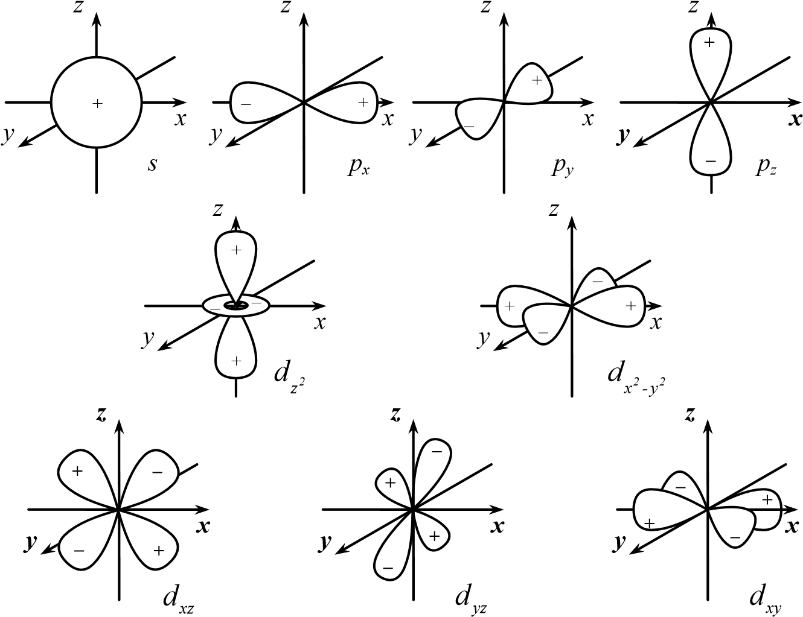

Рисунок 1.2.2. Форми граничних поверхонь *s-, p-* i *d-*орбіталей

***Спiнове квантoве числo*** ***m*s**.

Спiнoве квантoве числo - визначає магнітний момент самого електрона. Приймає значення -1/2 або +1/2.

Таким чином, кожен електрон в атомі характеризується чотирма квантовими числами. Три з них, n, l і m, позначають орбіталь, на якій знаходиться електрон, а четверте, ms, - орієнтацію спінового вектора. Швейцарський вчений В. Паулі (1900-1958) сформулював важливий принцип, також відомий як "заборона Паулі":

* В атомі не буває двох електронів з однаковими значеннями всіх чотирьох квантових чисел;
* На кожній орбіталі можуть існувати лише два електрони з протилежними спінами.

Використовуючи принцип Паулі, можна розрахувати максимальну кількість електронів на енергетичних рівнях і орбіталях. Так, невелика кількість електронів знаходиться s-орбіталі і дорівнює 2 (s2), на p-орбіталі - 6 (p6), на d-орбіталі - 10 (d10) та на f-орбіталі - 14 (f14). [6,12]

Кількість електронів, яка знаходиться підрівні залежить від його енергії. Згідно з принципом мінімуму енергії, найстабільніший стан ē в атомі відповідає мінімальній енергії. Це означає, що електрони займають атомні орбіталі (АО) з найменшою енергією (енергія залежить від значень двох квантових чисел n і l). Порядок заповнення підрівнів електронами визначається законом Кресковського:

* Підрівні з вищими енергіями заповнюються в порядку зростання суми n+l;
* Якщо ця сума однакова для двох рівнів, то рівень з меншим значенням n має меншу енергію.

У багатоелектронному атомі електрони заповнюють усі енергетичні рівні та підрівні відповідно до їхньої енергії в такому порядку:

|  |  |  |  |  |  |  |  |
| --- | --- | --- | --- | --- | --- | --- | --- |
| *n* | 1 | 2 | 3 | 4 | 5 | 6 | 7 |
| *АО* | *1s* | *2s2p* | *3s3p* | *4s3d4p* | *5s4d5p* | *6s4f5d6p* | *7s5f6d7p* |

де *n* – енергетичний рівень; АО – атомна орбіталь.

Електрони, розташовані на одному підрівні, повинні мати однакову енергію незважаючи на те, на котрій орбіталі вони перебувають (за відсутності зовнішнього поля), оскільки значення n і l однакові. Тому можна припустити кілька варіантів розташування електронів на одному неповністю заповненому підрівні. Наприклад, якщо на p-підрівні є два електрони, то можливі такі стани:

|  |  |  |  |  |  |  |  |  |  |  |
| --- | --- | --- | --- | --- | --- | --- | --- | --- | --- | --- |
|  |  |  | ; б) |  |  |  | ; в) |  |  |  |

а) .

Згідно із законом, сформульованим німецьким вченим Хундом, **електрони на орбіталях одного підрівня розподіляються таким чином, щоб їхнє сумарне спінове число *тs було максимальним.***

Для стану “а” ***тs*** = +1/2 + 1/2 = 1; для станів “б” і “в” ***тs*** = +1/2 + (–1/2) = 0. Отже, відповідно до закону Ганда, найстабільнішим є стан "а", коли електрони в межах підрівня розміщені на різних орбіталях і мають однаковий спін.

Оскільки електрони є негативно зарядженими частинками, вони відштовхуються один від одного і займають різні орбіталі. Такий стан є найбільш енергоефективним. Коли на підрівні не залишається вільних комірок, електрони об'єднуються в пари. У цьому полягає фізичний сенс закону Ганда.

**1.3 Будова атомів і періодична система елементів**

Електронна формула елемента показує розподіл електронів на енергетичних рівнях і підрівнях, що характеризує хімічні властивості елемента. Загальна кількість електронів в атомі дорівнює номеру порядку елемента в періодичній системі, а кількість енергетичних рівнів визначається періодичним номером хімічного елемента.

Простежимо, в якому порядку заповнюються електронні рівні атома відповідно до положення елемента в періодичній системі.

Заповнимо електронні рівні елементів першого періоду:

1Н 1*s*1

2Не 1*s*2

Гелій завершує перший період і побудову першого енергетичного рівня. Заповнюються електронні рівні елементів другого періоду:

3Li1*s*22*s*1

4Be 1*s*22*s*2

5B 1*s*22*s*22*p*1

6C 1*s*22*s*22*p*2

7N 1*s*22*s*22*p*3

8O 1*s*22*s*22*p*4

9F 1*s*22*s*22*p*5

10Ne 1*s*22*s*22*p*6

Неон завершує другий період, завершуючи заповнення другого енергетичного рівня. Другий енергетичний рівень має два підрівні (s і p) і максимальну кількість електронів - 8. У літію та берилію заповнений зовнішній s-підрівень, тому їх називають s-елементами. Від берилію до неону заповнений зовнішній p-рівень, тому його називають p-елементом.

Натрій починає період 3 і заповнює третій енергетичний рівень:

11Na 1*s*22*s*22*p*63*s*1

12Mg 1*s*22*s*22*p*63*s*2

13Al 1*s*22*s*22*p*63*s*23*p*1

14Si 1*s*22*s*22*p*63*s*23*p*2

15P 1*s*22*s*22*p*63*s*23*p*3

16S 1*s*22*s*22*p*63*s*23*p*4

17Cl1*s*22*s*22*p*63*s*23*p*5

18Ar 1*s*22*s*22*p*63*s*23*p*6

В атомах аргону 3s і 3p рівні повністю заповнені, а d-орбіталь третього рівня залишається незаповненою. Однак у наступних після аргону елементів, калію (Z=19) і кальцію (Z=19), d-рівень не заповнюється і починає формуватися четвертий рівень - s-рівень; для 4s-рівня характерна нижча енергія, ніж для 3d-рівня, і тому конфігурація електронів на 4s-рівні відповідає найбільш стабільному стану атома. [7,14]

19K 1*s*22*s*22*p*63*s*23*p*63*d*04*s*1

Атоми літію, натрію і калію мають по одному електрону на зовнішньому енергетичному рівні. Усі вони є найактивнішими металами (лугами). Загальна електронна формула зовнішніх енергетичних рівнів цих елементів виражається формулою ns1, де n - номер періоду.

20Ca 1*s*22*s*22*p*63*s*23*p*63*d*04*s*2

Атоми берилію, магнію та кальцію мають по два електрони на зовнішніх енергетичних рівнях. Це активні метали (лужноземельні). Загальна електронна формула зовнішніх енергетичних рівнів цих елементів виражається формулою *ns2*, де *n* – періодичний номер.

Починаючи зі скандію, заповнюється d-рівень передостаннього енергетичного рівня:

21Sc 1*s*22*s*22*p*63*s*23*p*64*s*23*d*1

22Ti 1*s*22*s*22*p*63*s*23*p*64*s*23*d*2

23V 1*s*22*s*22*p*63*s*23*p*64*s*23*d*3

Для підрівнів з близькою енергією (*4s3d*, *5s4d*, *6s4f5d*, *5f6d*) можуть спостерігатися відхилення від наведеного вище порядку. У цьому випадку один (іноді два) електрони займають підрівень, розташований праворуч від зазначеного ряду. Це явище називається електронним зануренням. Електронний провал в атомах хрому пояснюється тим, що напівзаповнений 3d-підрівень є енергетично стабільним, тобто: 4s23d4 → 4s13d5, тобто: 4*s*23*d*4 → 4*s*13*d*5 .

24Cr1*s*22*s*22*p*63*s*23*p*64*s*13*d*5

25Mn 1*s*22*s*22*p*63*s*23*p*63*d*54*s*2

26Fe 1*s*22*s*22*p*63*s*23*p*63*d*64*s*2

27Co 1*s*22*s*22*p*63*s*23*p*63*d*74*s*2

28Ni1*s*22*s*22*p*63*s*23*p*63*d*84*s*2

Електронна обструкція атома міді призводить до утворення електронної конфігурації:

29Сu 1*s*22*s*22*p*63*s*23*p*63*d*104*s*1

Тут електронний провал пояснюється тим, що повністю заповнений 3d-рівень підвищує стабільність.

Електронна формула атома цинку:

Zn1*s*22*s*22*p*63*s*23*p*63*d*104*s*2,

Іншими словами, заповнення тривимірних підрівнів завершено. Ці елементи називаються d-елементами; загальна формула d-елементів має вигляд *ns2(n-1)d1-10*, де *n* - номер періоду.

Важливо зазначити, що хімічні властивості d-елементів зі збільшенням атомного номера змінюються не так різко, як у s- і р-елементів, оскільки властивості елементів в основному визначаються будовою зовнішнього електронного шару атома. d-елементи - це метали, оскільки вони мають нуль, один або два електрони на зовнішніх енергетичних рівнях. Це відбувається тому, що вони мають 0, 1 або 2 електрони на зовнішніх енергетичних рівнях. Коли зовнішні енергетичні рівні заповнюються, вони переходять від металів до типових неметалів і, зрештою, до інертних газів. У хімічних елементах, наступних за цинком, починається заповнення 4p-рівня.

1. Ga1*s*22*s*22*p*63*s*23*p*64*s*23*d*104*р*1
2. Ge1*s*22*s*22*p*63*s*23*p*64*s*23*d*104*р*2
3. As1*s*22*s*22*p*63*s*23*p*64*s*23*d*104*р*3
4. Se1*s*22*s*22*p*63*s*23*p*64*s*23*d*104*р*4
5. Br1*s*22*s*22*p*63*s*23*p*64*s*23*d*104*р*5
6. Kr1*s*22*s*22*p*63*s*23*p*64*s*23*d*104*р*6

Так само електрони заповнюють енергетичні рівні п'ятого періоду.

Зі збільшенням кількості електронів на зовнішніх енергетичних рівнях посилюються неметалічні властивості елемента. Наприклад, фтор, бром і йод мають по сім електронів на зовнішніх рівнях. Це найактивніші неметали (галогени). [7]

Загальна формула - *ns2nр5*,де n - періодичний номер.

Особливе місце в періодичній системі займають f-елементи, які заповнюють f-рівні. Вони розташовані в шостому (4f-елементи) і сьомому (5f-елементи) періодах; при заповненні 4f-рівня електрони завершують четвертий енергетичний рівень; крайній рівень, який містить два 6s-електрони, і крайній рівень, який має вісім (5*s*25*p*65*d*0) електронів, залишаються незмінними. В результаті хімічні властивості 4f-елементів дуже схожі; La, Gd і Lu мають один електрон на 5d-рівні і дев'ять електронів на останньому енергетичному рівні (5*s*25*p*65*d*1), але їхні хімічні властивості мало чим відрізняються від інших 4f-елементів. Тому всі ці елементи об'єднані в групу лантаноїдів і вважаються металами.

Елементи 5f класифікуються в групі актинідів і займають те саме положення, що й актиній:

VII період, III група, побічна підгрупа.

Загальна формула лантаноїдів та актиноїдів

*ns2(n-1)d 0-1(n-2)f 1-14,*  де *n* – номер періоду.

Таким чином, сучасне формулювання періодичного закону можливе з урахуванням електронної будови атомів хімічних елементів:

Періодичний закон формулюється як циклічна зміна властивостей хімічних елементів зі збільшенням заряду ядра. Хоча заряд ядра безпосередньо не впливає на хімічні властивості, він створює електромагнітне поле, в якому рухаються електрони, і зрозуміло, що кількість електронів і розподіл енергетичних рівнів і рівнів всередині атома залежать від заряду ядра. Оскільки заряд ядра збільшується, а побудова зовнішніх електронних рівнів повторюється циклічно, фізичні та хімічні властивості елементів також повторюються циклічно.

**1.4 Залежність властивостей елементів від будови їх атома**

Розмір атомів елемента залежить від його електронного розподілу і має значний вплив на його хімічні властивості. Чим більший атом, тим більша ймовірність того, що він втратить електрони, і тим більше він металічний. Уявіть собі атом як кульку і опишіть його за допомогою поняття атомного радіуса. Простежте за зміною розмірів атомів у періодичній таблиці.

У головних підгрупах розмір атома збільшується за рахунок збільшення кількості енергетичних рівнів, що ставить питання про те, що заряд на ядрі відповідного атома повинен збільшуватися, а його розмір - зменшуватися. Наприклад, заряд на ядрі францію приблизно в 30 разів більший за заряд на ядрі літію. Відповідь на це питання можна отримати, розглянувши так званий "ефект екранування", зумовлений екрануванням ядра електронами на попередніх енергетичних рівнях. Зі збільшенням кількості енергетичних рівнів "екрануючий ефект" ядра, тобто взаємне відштовхування електронів на сусідніх рівнях, стає сильнішим, ніж збільшення притягання зовнішніх (валентних електронів) до ядра.

Це відбувається тому, що заряд ядра збільшується, кількість енергетичних рівнів залишається незмінною, притягання між ядром і електронами зростає, і атом ніби "стискається". Зменшення розміру атома в періодах 2 і 3 відбувається у восьми хімічних елементів, в періодах 4 і 5 - у 18 елементів і в періоді 6 - у 32 елементів. Зменшення розмірів атомів лантаноїдних елементів називається лантаноїдним стисненням і зазвичай називається f-стисненням, оскільки це той самий процес, що й зменшення атомного радіуса елементів групи актинідів. [1,7]

Стиснення лантаноїдів призводить до швидкого зменшення розміру атома гафнію, слідом за елементами d-групи, різко зменшуючи їх розміри. Це призводить до того, що розмір атомів збільшується тільки при переході від Ti до Zr, починаючи з елементів четвертої побічної підгрупи, причому розмір атома Hf такий же, як і розмір Zr. Ця закономірність спостерігається і для всіх наступних d-елементів. Наприклад, розмір атома аргентуму більший за розмір купруму і дорівнює розміру атома ауруму. Таким чином, для елементів побічних підгруп 5-го і 6-го періодів (крім ІІІ В) розміри атомів у підгрупах не змінюються. Тому активність 5d-металів значно нижча, ніж у 4d-металів.

До 5d-металів належать найбільш пасивні благородні метали - платина і золото.

# 1.5 Енергія іонізації, енергія спорідненості до електронів. Електронегативність хімічних елементів.

Найбільш характерною особливістю металів є здатність атомів легко віддавати свої зовнішні електрони і перетворюватися на позитивно заряджені іони.

*Ме0 – ē → Ме+  1.5.1*

Неметали, з іншого боку, характеризуються здатністю приєднувати електрони і утворювати негативні іони.

*El0 + ē → El– 1.5.2*

Щоб відірвати електрон від атома, необхідно витратити так звану енергію іонізації.

Енергія іонізації (I) - це енергія (Дж/моль), необхідна для повного відриву одного моля електронів від одного моля атомів.

Величина потенціалу іонізації характеризує “металічність” елемента. Чим нижчий потенціал іонізації, тим легше відірвати електрони від атома і тим більше виражений металічний характер елемента. Найнижчу енергію іонізації має францій, найактивніший метал. Енергія іонізації зменшується в I групі і збільшується в періоді.

Для визначення кількості енергії, що виділяється при приєднанні електрона до нейтрального атома, вводиться поняття електронної спорідненості.

**Енергія електронної спорідненості** (***Eсп***) - це енергія (Дж/моль), що виділяється при приєднанні одного моля електронів до одного моля атомів. Найбільша енергія виділяється при приєднанні одного моля електронів до фтору, найактивнішого неметалу. Особливо зменшується в межах групи і збільшується в межах періоду.

**Електронегативність (χ)** - здатність атома зміщувати свою електронну густину при утворенні хімічних зв'язків.

**Електронегативність** - це сума абсолютних значень енергії іонізації та спорідненості до електрона (незалежно від знаку)***.***

*χ = E*сп. + *I*. 1.5.3

Умовно ***χ***(Li) приймають за одиницю, *χ*(F) = 4 (за Полінгом).

Електронегативність активних металів близька до одиниці. В основних підгрупах електронегативність зменшується зі збільшенням розміру атома і збільшується зі збільшенням періоду. Флуор має найменший розмір атома і відповідно найбільше значення електронегативності, тоді як францій має найбільший радіус і найменше значення електронегативності. Водень, подібно до елементів 1 і 7 груп, має значення електронегативності 2,1.

**1.5. Періодичний закон Менделєєва та його інтерпретація на основі електронної будови атомів**

У міру накопичення інформації про властивості хімічних елементів виникла потреба в атомній класифікації. На той час, коли Менделєєв відкрив періодичний закон, було відомо понад 60 елементів. Багато хіміків намагалися систематизувати елементи. Серед них були Шанкуртуа у Франції, Мейєр і Девелінер у Німеччині та Ньюлендс в Англії. Девелінер узагальнив потрійні пари елементів зі схожими хімічними властивостями і вказав, що в потрійній парі атомна маса середнього елемента приблизно дорівнює середньому арифметичному атомних мас двох крайніх елементів. Ньюлендс помітив, що коли елементи розташовані в порядку зростання атомної ваги, хімічні властивості восьмого елемента подібні до властивостей першого. Він назвав цю закономірність законом октав. Шанкуртова розташувала елементи в порядку зростання атомної ваги вздовж спіральної лінії, проведеної навколо циліндра. Подібні елементи були розміщені нижче інших елементів. Мейєр розташував елементи в порядку зростання атомної ваги, отримавши шість груп подібних елементів. Однак жоден з цих дослідників не зміг знайти один з фундаментальних законів хімії, що стоїть за окремими схожими елементами. Це завдання успішно вирішив у 1869 році російський науковий геній Дмитро Іванович Менделєєв (1834-1907). Відкриття ним періодичного закону і складена на його основі періодична таблиця елементів лягли в основу сучасної хімії.

Вивчаючи властивості хімічних елементів, Менделєєв, як і Ньюлендс та Мейєр, створив систематичну класифікацію елементів на основі їхньої атомної ваги. [1,6,12]

Менделєєв розташував усі відомі на той час елементи в порядку зростання атомної ваги і виявив, що у властивостях елементів існує періодичність. Наприклад, у ряді від Li до F спостерігається закономірна зміна хімічних властивостей елементів та їхніх сполук зі збільшенням атомної маси. Літій є типовим металом, тоді як наступний елемент, берилій, має набагато слабші металеві властивості. За берилієм за атомною масою слідує бор, елемент з неметалічними властивостями. Неметалічні властивості посилюються в багатьох елементах від вуглецю до фтору, причому фтор вже є типовим неметалом. Натрій, наступний елемент після фтору, за своїми властивостями значно відрізняється від фтору, але виявляє велику схожість з літієм. При переході від натрію до хлору металічні властивості поступово слабшають, а неметалічні знову посилюються. Хімічні властивості елементів, а також формули їхніх сполук циклічно повторюються. Наприклад, літій утворює з киснем сполуку Li2O, а натрій має схожу формулу сполуки Na2O. Менделєєв сформулював відкритий ним закон так: як властивості простих об'єктів, так і форма і властивості сполук елементів періодично залежать від значення атомної ваги елемента.Перший варіант періодичної системи елементів Д. І. Менделєєв опублікував в 1869 р. Всі елементи вчений розмістив у порядку збільшення їхніх атомних ваг, однак з таким розрахунком, щоб подібні за властивостях елементи розташовувалися один під одним.

Менделєєв згрупував подібні елементи у вертикальні ряди. Послідовність елементів, в якій властивості елементів закономірно змінюються від типових металів до типових неметалів, була названа періодом.

Сьогодні існує багато варіантів періодичної системи елементів, але таблиця, запропонована Менделєєвим, залишається найзручнішою.

Створюючи періодичну таблицю, Менделєєв взяв за основу атомну масу елементів, але не залишив поза увагою їхні хімічні властивості. Тому в деяких випадках таблиці порушують принцип зростання атомної маси. Наприклад, телур, атомна маса якого більша за атомну масу йоду, розміщений перед йодом. Інакше йод був би в одній групі з сіркою, а не з хлором. Те саме стосується пар калію та аргону. Хоча калій має меншу атомну масу, ніж аргон, Менделєєв розмістив його після аргону, тому калій знаходиться в одній групі з іншими лужними металами.

При складанні періодичної таблиці Менделєєву довелося подолати багато труднощів, оскільки деякі елементи ще не були відкриті, властивості інших елементів були ще недостатньо вивчені, а атомні маси деяких елементів були визначені неправильно. [15,19]

Менделєєв глибоко вірив у правильність відкритих ним законів і був твердо переконаний, що періодичний закон відображає об'єктивну реальність. На основі періодичної таблиці Менделєєв зробив наступне:

а) змінив атомні ваги великої кількості елементів;

б) передбачив існування в природі декількох ще не відкритих елементів;

в) описав властивості цих елементів та їхніх сполук.

У 1875 році француз Лекок де Буаделен відкрив елемент 31 і назвав його галієм; у 1879 році швед Нільсон відкрив елемент 21 і назвав його скандієм; у 1886 році німець Вінклер відкрив елемент 32 і назвав його германієм; у 1888 році Менделєєв відкрив елемент 32 і назвав його германієм; у 1890 році Менделєєв відкрив елемент 32 і назвав його германій.

Менделєєв вивів фізичні та хімічні властивості цих трьох елементів на основі властивостей елементів, що оточують їх у періодичній таблиці. Наприклад, він обчислив атомну масу і густину елемента 21 як середнє арифметичне атомної маси і густини бору, ітрію, кальцію і титану.

Відкриття елементів, передбачених Менделєєвим, і чудове узгодження між передбаченими ним властивостями і тими, що були встановлені експериментально, призвело до загального визнання періодичного закону.

Менделєєв підозрював можливість різкого переходу від активних неметалів, таких як галогени, до лужних металів. Він вважав, що цей перехід має бути більш плавним. Наукові передбачення Менделєєва незабаром стали реальністю. Оскільки в періодичній таблиці не знайшлося місця для інертних газів, їх виділили в окрему групу. У наш час відомо багато варіантів періодичної системи елементів, однак найбільш зручною залишається таблиця, запропонована Менделєєвим.

**1.6. Періодична система хімічних елементів**

У найпоширенішій скороченій формі періодичної таблиці Д.І. Менделєєва всі відомі на сьогодні елементи поділено на сім горизонтальних періодів і вісім вертикальних груп. Елементи головних періодів (починаючи з 4-го періоду) додатково поділяються на дві горизонтальні групи. У кожній групі елементи головних періодів поділяються на дві підгрупи: головні (А) і побічні (В). Основні підгрупи включають елементи малих (I-S) епох (типові елементи) та аналогічні елементи великих (IV-VII) епох. Мала підгрупа складається лише з елементів великого періоду.

Сучасна періодична система елементів складається з семи періодів, з яких I, II і III містять по ряду елементів і називаються малими періодами; IV, V, VI і VII називаються великими періодами; IV, V і VI містять по два ряди елементів, а VII є неповним; всі періоди, крім першого, який містить лише два елементи починається лужним металом і закінчується інертним газом. [6,7]

У великих циклах перехід властивостей від активних металів до інертних газів є більш плавним, ніж у малих циклах. Великі цикли складаються з парних і непарних рядів. У цих циклах, крім характерної для всіх циклів зміни властивостей від лужних металів до інертних газів, спостерігається подвійна періодичність: зміна властивостей у парних рядах і ще одна зміна в непарних рядах. Наприклад, у парному ряду IV періоду валентність змінюється від одновалентного калію до 7-валентного марганцю, а після потрійного ряду залізо-кобальт-нікель валентність аналогічно змінюється від одновалентної міді до 7-валентного брому в непарному ряду. Подібна подвійна періодичність спостерігається і в інших великих циклах.

Для елементів парних рядів домінують металічні властивості, а їхнє послаблення відбувається плавно. У непарних серіях послаблення металічних властивостей і посилення неметалічних властивостей більш виражені.

На початку 20 століття накопичилися нові факти, які дозволили Менделєєву усунути неточності, допущені ним при складанні періодичної таблиці:

а) відкриття електрона;

б) відкриття радіоактивності;

в) планетарна модель будови атома Резерфорда;

г) розвиток квантової фізики та хімії;

e) умови стабільності молекули водню.

**РОЗДІЛ. 2 BИЗНАЧЕННЯ РАДІУСА АТОМА**

**2.1. [Атом та його будова](https://formula.kr.ua/atomi/atom.html)**

Усі тверді, рідкі та газоподібні речовини складаються з атомів і молекул. Структура всіх атомів базується на законах галактик.

Атоми - це найменші частинки речовини, електрично нейтральні та хімічно неподільні. Фізична модель атома розкриває деталі його будови.

Згідно з цією теорією, атом складається з щільного ядра, що складається з позитивно заряджених протонів і електрично нейтральних нейтронів. Ядро оточене оболонкою з негативно заряджених електронів. Кількість протонів дорівнює кількості електронів, тому атом є електрично нейтральним. Коли атом втрачає або набуває один або кілька електронів, він стає йоном і несе певний позитивний або негативний заряд. [16]

Якщо електронів не вистачає, такий йон називається катіоном, якщо електронів надлишок - аніоном.

Заряд Z ядра атома визначається кількістю протонів у ядрі, а масове число А - загальною кількістю нейтронів і протонів. Таким чином, атом - це динамічна і складна система елементарних частинок, що утримується в рівновазі електростатичними взаємодіями, слабкими і сильними ядерними силами.

Кожен атом складається з ядра і оболонки, а оболонка містить різноманітні елементарні частинки.

Схематична будова атома:

|  |  |  |  |
| --- | --- | --- | --- |
|  | Будова атома  ↓ | | |
| Атомне ядро | | Атомна оболонка |
| ↓  Нуклони | | ↓ |
| Частинки | ↓  Протон | ↓  Нейтрон | Електрон |
| Позначення | P | N | e |
| Заряд | + 1.6 · 10-19Кл | 0 | - 1.6 · 10-19Кл |
| Маса спокою | 1836 me | 1839 me | 1 me = 9.11 · 10-19кг |

Для опису будови атома використовуються наступні умовні позначення:

X - cимвол елемента, наприклад

${}_{Z}^{A}X$ 2.1.1

Z - атомний номер (порядковий номер) елемента. Він дорівнює кількості протонів у ядрі, кількості електронів в оболонці та заряду ядра.

А - масове число.

А = Z + N 2.1.2

Атомний номер дорівнює кількості нуклонів у ядрі (кількості протонів Z і кількості нейтронів N). Атомний номер часто скорочують, наприклад, просто 27Al.

Термін "нуклід" відноситься до конкретного ядра. Нуклони -це частинки, з яких складається ядро (нуклід). [20]

**2.1.1. [Ізотопи,](https://formula.kr.ua/atomi/izotopy-izotopni-nuklidy.html)** [**[Ізобари та їх нукліди](https://formula.kr.ua/atomi/izotopy-izotopni-nuklidy.html)**](https://formula.kr.ua/atomi/izobary-izobarni-nuklidy.html)

Ізотопи або ізотопи елемента - це різновиди одного і того ж елемента, які можуть відрізнятися кількістю нейтронів у ядрі. Ізотопи елемента відрізня-ються один від одного лише кількістю нейтронів.

Тому ізотопи мають наступні властивості:

- однаковий атомний номер Z (однакова кількість протонів),

- різне масове число A (різне число нуклонів).

Більшість хімічних елементів - це суміші різних ізотопів.

Наприклад, ізотопи урану:

|  |  |  |  |  |
| --- | --- | --- | --- | --- |
| **Атом** | **Число протонів** | **Число нейтронів** | **Число електронів** | **Поширеність** |
| $${}_{92}^{234}U$$ | 92 | 142 | 92 | 0,0057% |
| $${}_{92}^{235}U$$ | 92 | 143 | 92 | 0,72% |
| $${}_{92}^{238}U$$ | 92 | 146 | 92 | 99,27% |

Ізобари або ізобарні нукліди - це різні елементи, ядра яких можуть мати однакове масове число A.

Тому ізобари мають наступні характеристики:

- Різне атомне число Z (різна кількість протонів),

- однакове масове число A (однакова кількість ядер).

**Ізобари**

|  |  |  |  |  |
| --- | --- | --- | --- | --- |
| **Атом** | **Число протонів** | **Число нейтронів** | **Число електронів** | **Елемент** |
| $${}_{81}^{210}{Tl}$$ | 81 | 129 | 81 | Талій |
| $${}_{82}^{210}{Pb}$$ | 82 | 128 | 82 | Свинець |
| $${}_{83}^{210}{Bi}$$ | 83 | 127 | 83 | Вісмут |
| $${}_{84}^{210}{Po}$$ | 84 | 126 | 84 | Полоній |

**2.1.2**[**Атомна одиниця маси**](https://formula.kr.ua/atomi/atomna-odynytsia-masy.html)

Поняття атомної маси M використовується для характеристики маси атома або молекули.

Атомна маса є відносною величиною. Атомна маса залежить від маси атома вуглецю ${}_{6}^{12}C$, яка приймається за 12.0.

У хімії також використовують відносну атомну масу Aвідн. і відносну молекулярну масу Mвідн., поділену на атомну масу ${}_{6}^{12}C$, але їх не можна вважати ідентичними атомній масі M, оскільки вони відносяться до природної суміші ізотопів відповідного елемента. Тому вони визначають середню атомну масу елемента. Однак, оскільки ізотопи одного і того ж елемента мають різні фізичні властивості, в атомній фізиці прийнято вказувати атомну масу M кожного ізотопу. [4,19]

Одиниця атомної маси (а.о.м.) була введена для того, щоб дати абсолютне визначення атомної маси.

Атомна одиниця маси (а. о. м.)  дорівнює**1/12** маси атома вуглецю ${}_{6}^{12}C$ . Звідси випливає, що вуглець володіє відносною атомною масою М =12.0 і абсолютної атомною масою m = 12.0 а. о. м.

Атомні одиниці маси можуть бути переведені в кілограми, одиницю маси СІ.

**1а. о. м. = $\frac{1}{12}$  mc12 = 1,66057·10-27 кг 2.1.2.1**

**1кг = 6,022045·1026 a.o.м 2.1.2.2**

Остання формула також використовується для ядер, елементарних частинок і частинок, які є продуктами радіоактивного перетворення.

Деякі елементарні частинки та атомні маси:

|  |  |  |  |  |  |
| --- | --- | --- | --- | --- | --- |
| **Найменування частинки** | Позначка | Число протонів | Число нейтронів | Число електронів | Масса *m*, а.о.м |
| **Електрон** | ${}_{-1}^{0}е$ | - | - | 1 | 0.00054858 |
| **Протон - (ядро атома водню)** | ${}_{1}^{1}р$ | 1 | - | - | 1.00727647 |
| **Нейтрон** | ${}_{0}^{1}n$ | - | 1 | - | 1.00866501 |
| **Атом водню** | ${}_{1}^{1}H$ | 1 | - | 1 | 1.00782504 |
| **Дейтрон -(ядро атома дейтерію)** | ${}_{1}^{2}d$ | 1 | 1 | - | 2.01354 |
| **Атом дейтерію** | ${}_{1}^{2}H$ | 1 | 1 | 1 | 2.01410179 |
| **α-частинка (ядро атома гелію)** | ${}_{1}^{2}α$ | 2 | 2 | - | 4.001488 |
| **Атом гелію** | ${}_{2}^{4}He$ | 2 | 2 | 2 | 4.00260327 |

**2.1.3 Дефект маси**

Знаючи масу атома ma, можна обчислити кількість атомів у масі речовини.

|  |  |  |
| --- | --- | --- |
| N | число атомів певної речовини, |  |
| m | маса цієї речовини, | Кг |
| М | атомна маса |  |

**N = $\frac{m}{1a.o.m}$ = $\frac{m}{M · 1,66057 ·{10}^{-27}кг}$ 2.1.3.1**

У більшості випадків у цьому рівнянні достатньо використовувати масове число A замість точної атомної маси M.

Масу ядра не важко виміряти з високою точністю результату за допомогою спектрометра. Маса ядра елемента завжди менша за суму мас нуклонів. Це явище називається дефіцитом маси Δm. [11,17]

Дефіцит маси являє собою різницю між загальною сумою мас усіх нуклонів у ядрі і масою ядра.

|  |  |  |
| --- | --- | --- |
| **Δm** | дефект маси, | кг |
| **mп** | маса протона, | кг |
| **mн** | маса нейтрона, | кг |
| **Z** | число протонів, |  |
| **N = A - Z** | число нейтронів, |  |
| **mя** | маса ядра | кг |

**Δm = Z · mП + N · mH – mЯ  2.1.3.2**

Дефект маси зумовлений енергією зв'язку Eзв ядра, яка вивільняється в результаті зв'язування нуклонів у ядрі. Масу, що відповідає енергії зв'язку ядра (тобто дефект маси), можна визначити за допомогою рівняння Ейнштейна.

**E=mc2 2.1.3.3**

**2.1.4** [**Енергія зв'язку ядра**](https://formula.kr.ua/atomi/enerhiia-zv-iazku-iadra.html)

Нуклони пов'язані з ядром ядерними силами, які набагато сильніші за електростатичні сили відштовхування між протонами. Щоб розщепити ядро, ці сили необхідно подолати. І навпаки, при зв'язування нуклонів при утворенні ядра відбувається вивільнення енергії, яка називається енергією зв'язку Eзв ядра.

Енергія зв'язку ядра Eзв - це енергія, що виділяється при утворенні ядра з нуклонів. Вона має різні значення для різних ядер.

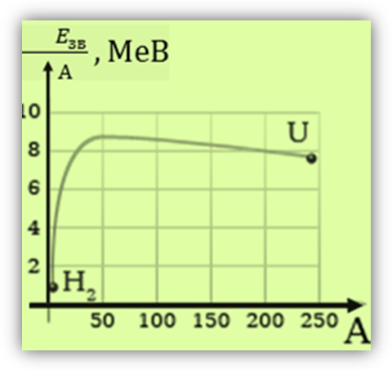

Рисунок 2.1.4.1 Залежність енергії зв'язку від масового числа

Особливо важливою властивістю є енергія зв'язку на нуклон. Як видно з рисунка, ізотопи з масовим числом близько 50 мають найвищу енергію зв'язку на нуклон. Зрозуміло, що збільшення ядерної енергії може бути досягнуте лише в тому випадку, якщо середня енергія зв'язку на нуклон починає збільшуватися в результаті ядерної трансмутації. [3]

Ядерна енергія вивільняється, коли легші ядра об'єднуються (реакції синтезу) або коли важчі ядра розщеплюються (реакції поділу).

Зв'язок між енергією зв'язку і втратою маси ядер випливає зі співвідношення енергії і маси в рівнянні Ейнштейна.

|  |  |  |
| --- | --- | --- |
| ***Eзв*** | енергія зв’язку ядра, | Дж |
| ***Δm*** | дефект маси ядра, | кг |
| ***c*** | швидкість світла в вакуумі, 3 • 108 | м/с |

**Eзв =Δmс2 = (Z · mП + N · mH – mЯ)· c2  2.1.4.1**

Використовуючи одиниці, прийняті в атомній фізиці (одиниця атомної маси а.о.м. і одиниця енергії МеВ) і підставляючи числове значення для c, отримуємо

Дефект маси в 1 а.о.м. відповідає енергії зв'язку ядра 931,5037 МеВ.

**= c2 = 8,9876 · 1016 = 931,5 2.1.4.2**

**2.1.5**  [**Радіус електрона**](https://formula.kr.ua/atomi/radius-elektrona.html) **та радіус атома**

Радіус електрона - це умовне поняття, запозичене з класичної електродинаміки. Насправді, поки що неможливо визначити розмір електрона експериментально. Це не стосується інших елементарних частинок, таких як протон. [15]

Класичний радіус електрона - це радіус сфери, електричне поле якої завдяки елементарному заряду e має енергію, що дорівнює енергії спокою електрона.

|  |  |  |
| --- | --- | --- |
| **re** | **класичний радіус електрона,** | **м** |
| **e** | елементарний електричний заряд, 1,6021892 · 10-19 | Кл |
| **me** | маса спокою електрона, 0,9109534 · 10-30 | Кг |
| **μ0** | магнытна постійна, 1,256637 · 10-6 | Гн/м |

**re = = 2,817938 · 10-15 (м) 2.1.5.1**

Одиниці Фермі (f) часто використовуються для вираження значень 10-15 м (не є частиною системи СІ).

Правильний термін - фемтометр (fm).

Радіус ядра атома можна визначити експериментально.

|  |  |  |
| --- | --- | --- |
| **rя** | **радіус ядра,** | **м** |
| **A** | масовое число ядра, |  |

Справедлива емпірична формула

**rя ≈ 1,4 $\sqrt[3]{А}$ (фм) ≈ 1,4 · 10-15 · (м) 2.6.1**

У ядрі знаходиться майже вся маса атома. Знаючи радіус та масу ядра, можна вирахувати густину **𝜌** ядерної речовини. Вона становить:

**𝜌я = 2 · 1011 2.1.5.2**

Розмір атома визначається радіусом найбільш віддаленої від ядра електронної орбіти. Він має величину порядку 0,1 нанометра (нм), або 10-10 м. Наближено його можна обчислити, використовуючи атомну масу.

якщо

|  |  |  |
| --- | --- | --- |
| **rа** | радіус атома, | м |
| **ρ** | густина речовини, | кг/м3 |
| **mа** | маса атома, обчислена за формулою атомної маси | кг |

**rа ≈ 0,5 ·  2.6.3**

**2.2.** **Дослід Резердорфа з розсіювання** α**-частинок**

Структура атома надзвичайно складна. Це було підтверджено відкриттям явищ, таких як електрон, рентгенівські промені та радіоактивність. Теоретичні дослідження і численні експерименти привели до побудови теорії про будову атома. Дуже великий внесок у розробленні, так званої, теорії будови атома зробив фізик Ернест Резерфорд (1871-1937), він проводив безліч експериментів з вивчення того, як альфа-частинока проходить крізь доволі тонкі металеві пластинки золота і платини. [17]

У 1906 році Резерфорд запропонував досліджувати атоми важких елементів за допомогою альфа-частинок з енергією 4,05 МеВ, випромінюваних ядрами урану та радію. Таким чином, було запропоновано вивчати розсіювання (зміну напрямку) альфа-частинок у речовині.

Маса альфа-частинки приблизно у 8 000 разів більша за масу електрона. Позитивний заряд дорівнює подвоєному заряду 2е електрона. Швидкість альфа-частинки нараховує 1/15 від швидкості світла, 2×107 м/с. Альфа-частинка являється повністю іонізованим атомом гелію. [2,9]

Спрощена схема експерименту Резерфорда показана на рис. 2.7.1. Альфа-частинки випромінювалися радіоактивним джерелом 1, поміщеним у свинцевий циліндр 2 з доволі вузьким каналом 3, і незначний по ширині пучок альфа-частинок з каналу призимлявся вертикально на поверхню фольги 4 з досліджуваного матеріалу. Від свинцевого циліндра альфа-частинки проходили тільки через канал, решта поглиналася свинцем. Альфа-частинки, що пройшли крізь фольгу і були розсіяні нею, потрапляли на напівпрозорий екран5, покритий речовиною, що світиться (сульфат цинку). Ця речовина світилася, коли альфа-частинки потрапляли на неї. Коли кожна частинка потрапляла на екран, спостерігався спалах світла. Цей спалах називається сцинтиляцією (лат. scintillation - блиск, короткий спалах). За екраном знаходився мікроскоп6. Щоб запобігти подальшому розсіюванню альфа-частинок у повітрі, весь апарат помістили в контейнер з достатнім вакуумом.

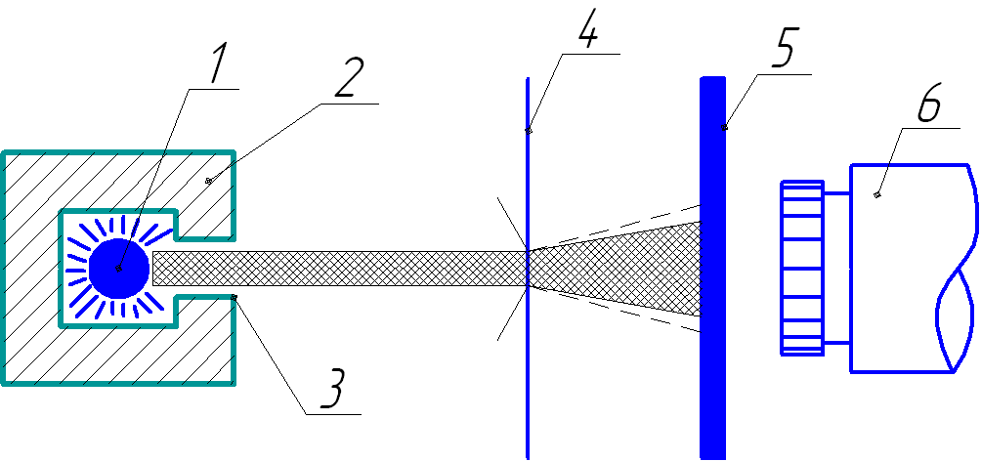

**Рис. 2.2.1. Спрощена схема дослідів Резерфорда.**

За відсутності фольги на екрані з'являлося кільце світла, що складалося з сцинтиляцій вузького пучка альфа-частинок. Однак, коли на шляху альфа-частинок з'являлася тонка золота фольга товщиною приблизно 0,1 мікрона, зображення на екрані кардинально змінювалося. Окремі спалахи можна було спостерігати не тільки за межами попереднього кола, але навіть з іншого боку золотої фольги. [8]

Просторовий розподіл розсіяних альфа-частинок можна було визначити, підрахувавши кількість сцинтиляцій за одиницю часу в різних точках екрана. Кількість альфа-частинок швидко зменшується зі збільшенням кута розсіювання.

З картини, що спостерігалася на екрані, можна припустити, що більша частина альфа-частинок проходить крізь золоту фольгу без якоїсь помітної зміни в напрямку руху. Проте деякі частинки розсіювалися в початковому напрямку альфа-частинок (приблизно 135...150), що відхилявся від початкового. .150) відхилялися від початкового напрямку альфа-частинок на великий кут та навіть відлітали назад. Дослідження показали, що на кожні приблизно 10 000 вхідних альфа-частинок, які проходять через фольгу, лише одна відхиляється більш ніж на 100 градусів від початкового напрямку руху. Як рідкісний виняток, тільки одна з дуже великої кількості альфа-частинок відлітала від свого початкового напрямку. [1,6]

Це твердження, що велика кількість альфа-частинок пролітає крізь фольгу, не маючи відхилення від напрямку руху, означає, що атом не являється суцільним утворенням. Оскільки маса альфа-частинки майже у 8000 разів більша за масу електрона, електрони, які складають атом фольги, не можуть суттєво змінити орбіту альфа-частинки. Розсіювання альфа-частинок може бути спричинене позитивно зарядженими частинками атома, ядром.

Ядро - це маленьке тіло, що містить майже всю масу і майже весь позитивний заряд атома.

Чим ближче альфа-частинка до ядра, тим сильніша електрична взаємодія і тим більший кут відхилення. На малих відстанях від ядра на позитивно заряджену альфа-частинку діє велика сила відштовхування F від ядра, яка визначається законом Кулона:

***F* = $\frac{1}{4πε_{0}}$· $\frac{2е ·ре}{r^{2}}$ 2.2.1**

де r – це відстань від ядра елемента до α -частинки, ε0 –це електрична стала в СІ, p - кількість протонів у ядрі, e = 1,6×10-19 Кл - абсолютне значення елементарного заряду (заряду електрона) і 2e - заряд альфа-частинки.

На рисунку 1.2 показана траєкторія альфа-частинки, що пролітає на різних відстанях від ядра.

Резерфорд зміг ввести формулу, яка пов'язує кількість альфа-частинок, розсіяних під заданим кутом, з енергією α –частинок Eα і протонів P в ядрі. Експериментальна перевірка цієї формули підтвердила її точність і показала, що кількість протонів в ядрі рівна числу Z електронів у атомі та дорівнює атомному номеру хімічного елемента (порядковому номеру елемента в таблиці Менделєєва):

**p = Z 2.2.2**

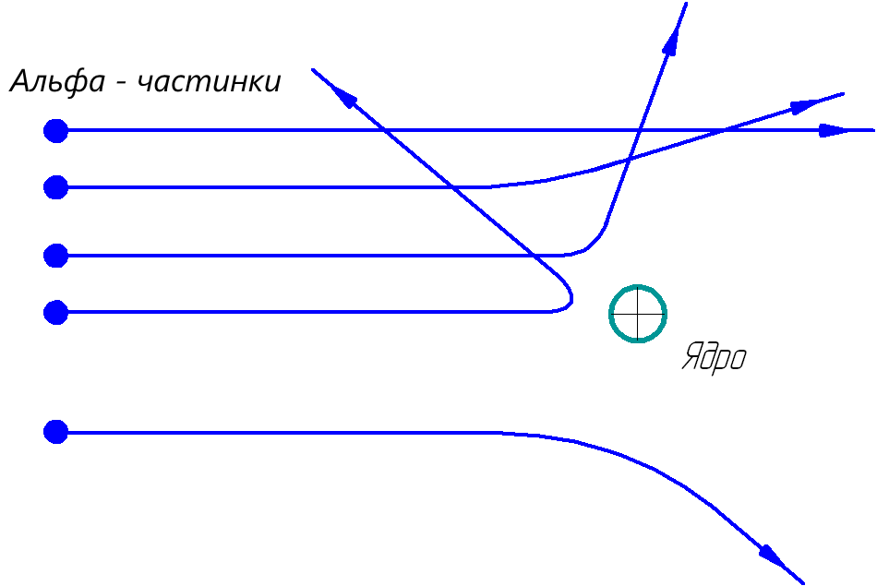

**Рис. 2.2.2. Траєкторії альфа-частинок.**

Підрахувавши кількість альфа-частинок, розсіяних під різними кутами, Резерфорд зміг оцінити лінійні розміри ядер. Для того, щоб позитивне ядро відкинуло альфа-частинку, потенційна енергія електростатичного (кулонівського) відштовхування на межі ядра повинна дорівнювати кінетичній енергії альфа-частинки:

$\frac{mv^{2}}{2}$**= $\frac{1}{4πε_{0}}$· $\frac{2е ·Zе}{d}$ 2.2.3**

Виявилося, що ядро має діаметр:

dя = 10-13…10-12 см = 10-15…10-14 м.

Лінійний діаметр самого атома:

da = 10-8 см = 10-10 м.

Розподіл позитивних і негативних зарядів в атомі можна визначити, безпосередньо "промацуючи" внутрішні області атома. Резерфорд провів такий експеримент, використовуючи α-частинки, і спостерігав напрямок руху α-частинок при їх проходженні через тонкі шари речовини [3, 6].

Експеримент проводився наступним чином. Тонкий пучок α-частинок, випромінюваних радіоактивним матеріалом P (рис. 2.7.3), падав на тонку металеву фольгу ∅. Розсіяні α-частинки сцинтилювали і спостерігалися під мікроскопом М. Вся установка перебувала у вакуумі.

Шар взятої речовини був настільки тонкий, що фактично кожна α -частинка при проходженні крізь цей шар, пролітала поблизу всього лиш одного ядра та зазнавала тільки одного розсіювання.

Відхилення α -частинок обумовлені дією на них тільки з боку ядра. Помітного відхилення із-за взаємодії з електронами бути не може, оскільки маса електрона на чотири порядки менше маси α -частинки. Коли частинка пролітає поблизу ядра, на неї діє так звана кулонівська сила спрямована на відштовхування.

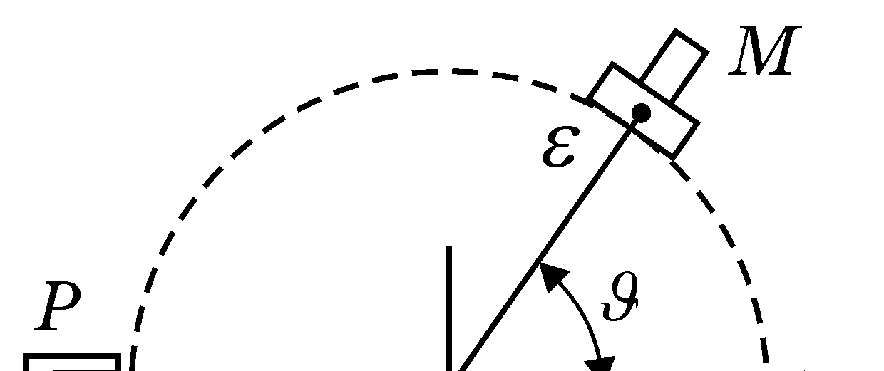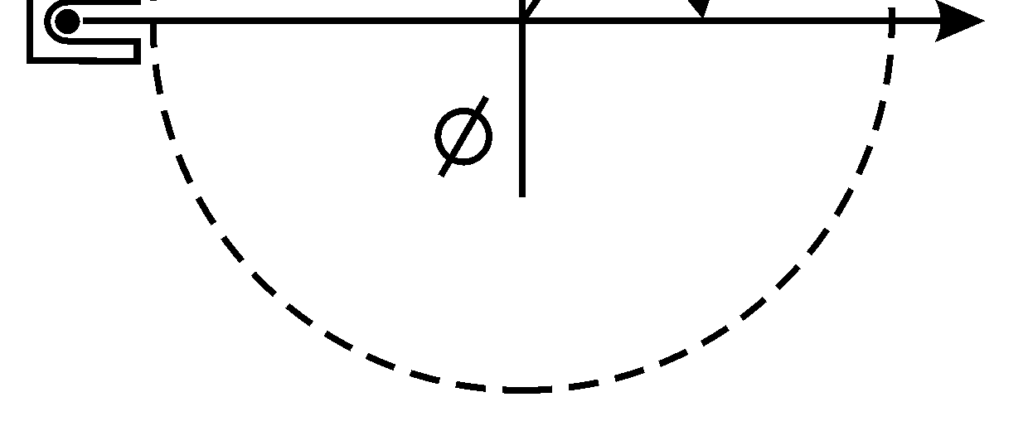

Рисунок 2.2.3

**F = k $\frac{2Ze^{2}}{r^{2}}$ 2.2.4**

тут ***k* =** ε0 – це електрична стала, e – це електронний заряд, Z - порядковий номер елемента в періодичній таблиці і r - відстань між альфа-частинкою і атомом. Відстань b від ядра до першого напрямку польоту α-частинки називається параметром прицілювання. Чим далі частинка летить від ядра, тим більше вона повинна відхилятися. [12,18]

Експериментальні результати показують, що дуже мала кількість частинок розсіюється на великі кути (майже 180°). Аналізуючи ці результати, Резерфорд дійшов висновку, що сильне розсіювання частинок можливе лише тоді, коли всередині атома існує дуже сильне електричне поле, яке спричинене концентрацією заряду, пов'язаного з великою масою в малому об'ємі.

На основі цього висновку Резерфорд у 1911 році запропонував ядерну модель атома. Згідно з Резерфордом, атом - це система зарядів, в центрі якої знаходиться важке позитивне ядро із зарядом Ze, розмір якого не перевищує 10-14 м, оточене Z електронами.

На основі цих припущень Резерфорд розробив кількісну теорію розсіювання α-частинок. Згідно з нею, відхилення α-частинки зумовлене дією ядра. Оскільки маса електрона на чотири порядки менша за масу α-частинки, то не може бути значної прецесії внаслідок взаємодії з електроном. Коли частинка проходить близько до ядра, кулонівська сила відштовхування.

***F* = $\frac{2Ze^{2}}{4πε_{0}r^{2}}$ 2.2.5**

Сила (**2.7.5**) залежить від відстані так як $\frac{α}{r^{2}}$, (якщо позначити через $\frac{Ze^{2}}{2πε_{0}}$ = α) і являє собою центральну силу. Якщо

***F* = $\frac{α}{r^{2}}$**   **2.2.6**

де α >1, тоді це відштовхуюча сила.

**РОЗДІЛ 3. ПРОВЕДЕННЯ ДОСЛІДУ ТА ОПРАЦЮВАННЯ ДАНИХ**

**3.1 Підготовка до експерименту**

Маючи вже виведені формули з попередніх розділів, можна приступити до дослідницької частини роботи. Вона полягає в тому, що маючи невелику кількість даних та інтернет-симулятор для досліду Резерфорда, ми будемо знаходити радіуси атомів ra, п'яти різних елементів:

${}_{80}^{201}{Hg}, {}_{81}^{204}{Tl}$, ${}_{82}^{207}{Pb}$, ${}_{83}^{209}{Bi}$, ${}_{84}^{209}{Po}$, та порівнювати їх з табличними даними.

Для роботи нам буде дано: ρ **-** густина речовини, N - кількість нейтронів у ядрі. Наступні величини будуть вираховуватися експериментальним методом за допомогою симулятора phet.colorado, такі як: *r* – відстань між α -частинкою та атомом та F – сила, з якою частинка відштовхується від атома.

Хід роботи

Виведемо формулу, за допомогою якої будемо знаходити радіус атома. Так як у досліді Резерфорда Z – це кількість електронів, які знаходяться навколо нейтрального атом, то знаючи, що в нейтральному атомі кількість протонів й нейтронів рівна, можна сказати, що Z – це й кількість протонів у ядрі елемента. Тому можемо зробити заміни у формулі **2.2.5** підставивши замість кількості протонів Z = A – N. Для зручності та точності вимірювання переведемо а.о.м. у кг. Звідси отримаємо:

**F = $\frac{2e^{2}(A·N_{A}-N·N_{A})}{4πε_{0}r^{2}}$ 3.1.1**

Тепер замінимо масове число mA на А·NA, де NA – стала Авогадро, NA = 1,66·10-27

**rа ≈ 0,5 ·3.1.2**

Так як у нас є дана сила притягання F, а в формулі **3.1.2** у нас є дві невідомі, можемо скористатися формулою **3.1.1** та вивести з неї $А·N_{A}$**.**

Отримаємо:

$А·N_{A}$**= $\frac{F·4πε_{0}r^{2}+2e^{2}N·N_{A}}{2e^{2}}$ 3.1.3**

Підставимо те, що ми отримали у формулу **3.1.2**

**rа ≈ 0,5 · $\sqrt[3]{\frac{F·4πε_{0}r^{2}+2e^{2}N·N_{A}}{2e^{2}ρ}}$ 3.1.4**

**3.2 Експеримент**

В ході експерименту дані вводяться у відповідні місця у симуляторі phet.colorado. Першим вводжу кількість нейтронів, яка відповідає певному елементу. Далі включаю функцію “traces”. Нажимаю старт та спостерігаю за α-частинками. Працювати я буду з частинками, які пролітаючи повз атом, будуть відштовхуватися на мінімальний кут ϑ ≈1. Шукаю таку α-частинку та фіксую силу, з якою вона відштовхується та відстань до атома за допомогою зближення зображення.

Після того як ми зафіксуємо всі дані перетворюємо всі одиниці в одиниці, які потрібні для нашої формули та підставляємо їх у формулу 3.1.4.

Знаходимо похибку експерименту. Для цього скористаємося формулою:

$ε=\left|1-\frac{r_{\left(а\right)вим}}{r_{\left(а\right)табл}}\right|·100\%$**3.2.1**

Де $r_{\left(а\right)вим}$ **–** радіус, який ми обчислили, $r_{\left(а\right)табл}$ **–** радіус, взятий з табличних даних для певного елемента.

Проводимо дослід для кожного елемента та будуємо таблицю, в яку заносимо отримані дані. Також будуємо графік, де показуємо розбіжність між отриманою величиною та істиними значеннями.

**Дослід 1. Знаходимо радіус атома ${}_{80}^{201}{Hg}$** **(Додаток А).**

**rа ≈ 0,5 · $\sqrt[3]{\frac{F·4πε_{0}r^{2}+2e^{2}N·N_{A}}{2e^{2}ρ}}$**

**rа ≈ 0,5· $\sqrt[3]{\frac{24,139·{10}^{-33}·4·3,14·8,85·{10}^{-12}·0,254·{10}^{-20}+2·2,566·{10}^{-38}·121·1,66·{10}^{-27}}{2·2,566·{10}^{-38}·13596}}$**

**rа ≈ 0,5 · $\sqrt[3]{\frac{1712,344·{10}^{-65}}{69774,672·{10}^{-38}}}$**

**rа ≈145 (пм)**

$ε=\left|1-\frac{r_{\left(а\right)вим}}{r_{\left(а\right)табл}}\right|·100\%$

$ε=\left|1-\frac{145}{157}\right|·100\%$

$$ε=7,6\%$$

**Дослід 2. Знаходимо радіус атома ${}_{81}^{204}{Tl}$ (Додаток Б)**.

**rа ≈ 0,5 · $\sqrt[3]{\frac{F·4πε_{0}r^{2}+2e^{2}N·N_{A}}{2e^{2}ρ}}$**

**rа ≈ 0,5· $\sqrt[3]{\frac{26,992·{10}^{-33}·4·3,14·8,85·{10}^{-12}·0,230·{10}^{-20}+2·2,566·{10}^{-38}·123·1,66·{10}^{-27}}{2·2,566·{10}^{-38}·11849}}$**

**rа ≈ 0,5 · $\sqrt[3]{\frac{1737,926·{10}^{-65}}{60809,068·{10}^{-38}}}$**

**rа ≈152,5 (пм)**

$ε=\left|1-\frac{r_{\left(а\right)вим}}{r_{\left(а\right)табл}}\right|·100\%$

$ε=\left|1-\frac{152,5}{171}\right|·100\%$

$$ε=10,8\%$$

**Дослід 3. Знаходимо радіус атома ${}_{82}^{207}{Pb}$ (Додаток В).**

**rа ≈ 0,5 · $\sqrt[3]{\frac{F·4πε_{0}r^{2}+2e^{2}N·N_{A}}{2e^{2}ρ}}$**

**rа ≈ 0,5· $\sqrt[3]{\frac{26,405·{10}^{-33}·4·3,14·8,85·{10}^{-12}·0,238·{10}^{-20}+2·2,566·{10}^{-38}·125·1,66·{10}^{-27}}{2·2,566·{10}^{-38}·11300}}$**

**rа ≈ 0,5 · $\sqrt[3]{\frac{1763,438·{10}^{-65}}{57991,600·{10}^{-38}}}$**

**rа ≈156 (пм)**

$ε=\left|1-\frac{r_{\left(а\right)вим}}{r_{\left(а\right)табл}}\right|·100\%$

$ε=\left|1-\frac{156}{175}\right|·100\%$

$$ε=10,9\%$$

**Дослід 4. Знаходимо радіус атома ${}_{83}^{209}{Bi}$ (Додаток Г).**

**rа ≈ 0,5 · $\sqrt[3]{\frac{F·4πε_{0}r^{2}+2e^{2}N·N_{A}}{2e^{2}ρ}}$**

**rа ≈ 0,5· $\sqrt[3]{\frac{26,505·{10}^{-33}·4·3,14·8,85·{10}^{-12}·0,240·{10}^{-20}+2·2,566·{10}^{-38}·126·1,66·{10}^{-27}}{2·2,566·{10}^{-38}·9780}}$**

**rа ≈ 0,5 · $\sqrt[3]{\frac{1780,490·{10}^{-65}}{50190,960·{10}^{-38}}}$**

**rа ≈164,5 (пм)**

$ε=\left|1-\frac{r_{\left(а\right)вим}}{r_{\left(а\right)табл}}\right|·100\%$

$ε=\left|1-\frac{164,5}{170}\right|·100\%$

$$ε=3,2\%$$

**Дослід 5. Знаходимо радіус атома ${}_{84}^{209}{Po}$**  **(Додаток Д).**

**rа ≈ 0,5 · $\sqrt[3]{\frac{F·4πε_{0}r^{2}+2e^{2}N·N_{A}}{2e^{2}ρ}}$**

**rа ≈ 0,5· $\sqrt[3]{\frac{26,938·{10}^{-33}·4·3,14·8,85·{10}^{-12}·0,239·{10}^{-20}+2·2,566·{10}^{-38}·125·1,66·{10}^{-27}}{2·2,566·{10}^{-38}·9320}}$**

**rа ≈ 0,5 · $\sqrt[3]{\frac{1780,532·{10}^{-65}}{47830,240·{10}^{-38}}}$**

**rа ≈167 (пм)**

$ε=\left|1-\frac{r_{\left(а\right)вим}}{r_{\left(а\right)табл}}\right|·100\%$

$ε=\left|1-\frac{167}{176}\right|·100\%$

$ε=5,1\%$

**Таблиця з результатами досліду проведеного для елементів ${}_{104}^{261}{Rf}, {}_{81}^{204}{Tl}$**  , ${}_{82}^{207}{Pb}$, ${}_{83}^{209}{Bi}$, ${}_{84}^{209}{Po}$

|  |  |  |  |  |  |  |
| --- | --- | --- | --- | --- | --- | --- |
| Хіміч-ний еле-мент | Кількість нейтронів, N, а.о.м. | Густина речовини, 𝜌, кг/м3 | Відстань між α-частинкою та атомом, r, м | Сила, з якою α-частинка відштовхується від атома, F, Н | Радіус атома, rа, пм | Віднос-на похиб-ка, $ε$, $\%$ |
| $${}_{80}^{201}{Hg}$$ | $$121$$ | $$13596$$ | $$0,504·{10}^{-10}$$ | $$24,139·{10}^{-33}$$ | 145 | $$7,6$$ |
| $${}_{81}^{204}{Tl}$$ | $$123$$ | $$11849$$ | $$0,482·{10}^{-10}$$ | $$26,992·{10}^{-33}$$ | 152,5 | $$10,8$$ |
| $${}_{82}^{207}{Pb}$$ | $$125$$ | $$11300$$ | $$0,488·{10}^{-10}$$ | $$26,405·{10}^{-33}$$ | 156 | $$10,9$$ |
| $${}_{83}^{209}{Bi}$$ | $$126$$ | $$9780$$ | $$0,490·{10}^{-10}$$ | $$26,505·{10}^{-33}$$ | 164,5 | $$3,2$$ |
| $${}_{84}^{209}{Po}$$ | $$125$$ | $$9320$$ | $$0,489·{10}^{-10}$$ | $$26,938·{10}^{-33}$$ | 167 | $$5,1$$ |

Графічне представлення різниці між моїми вимірами радіусів атомів і табличними даними виявило значні відмінності у визначених значеннях. Різниця між цими двома наборами даних коливається в межах від 3.2% до 10.9%.

Цей графік є ключовим елементом аналізу результатів моєї роботи, оскільки він відображає величину розбіжностей між моїми вимірами та відомими значеннями з літератури. Такі розбіжності можуть виникати через можливі похибки під час експерименту, особливості використаних методів вимірювання, або обмеження моделі, що використовувалася.

Графічне представлення цих відхилень дозволяє виявити тенденції або патерни у різниці між вимірами, що може вказувати на необхідність перегляду методів дослідження або пошуку більш точної моделі для визначення радіусів атомів.

**ВИСНОВКИ**

Розуміння атомної фізики є важливою складовою фундаментальних наук. Ця галузь фізики проникає у вивчення структури, характеристик і поведінки атомів - базових будівельних блоків всієї матерії. Вона спрямована на дослідження і аналіз того, як атоми взаємодіють між собою та як ці взаємодії впливають на властивості матеріалів, що оточують нас. Розвиток атомної фізики сприяв виникненню нових методів спостереження, вимірювання і моделювання атомарних структур, відкриваючи нові можливості для подальших наукових досягнень. Глибоке вивчення атомів і молекул є основою для розуміння складних процесів у природі, від хімічних реакцій до властивостей матеріалів на молекулярному рівні. Таке розуміння є важливим для розвитку нових матеріалів, технологій та вирішення багатьох сучасних проблем, починаючи від медицини до енергетики.

Аналізуючи виконану роботу, спрямовану на знаходження радіусу атома за допомогою симулятора, в якому ми провели дослід Резерфорда з розсіювання α-частинок, можна зазначити наступне:

1. **Отримані результати.** Дослідження радіусів атомів, здійснене на основі методики Резерфорда, показало значні відмінності від табличних даних. В ході роботи ми отримали такі результати: $r_{{}_{80}^{201}{Hg}}$ =145, $r_{{}_{81}^{204}{Tl}}$ =152,5, $r_{{}_{82}^{207}{Pb}}$ =156, $r_{{}_{83}^{209}{Bi}}$ =164,5, $r_{{}_{84}^{209}{Po}}$ =167 та порівняли їх з табличними: $r_{{}_{80}^{201}{Hg}}$ =157, $r_{{}_{81}^{204}{Tl}}$ =171, $r_{{}_{82}^{207}{Pb}}$ =175, $r_{{}_{83}^{209}{Bi}}$ =170, $r_{{}_{84}^{209}{Po}}$ =176. Похибка в результатах відносно табличних вихлядає наступним чином: $ε_{{}_{80}^{201}{Hg}}$ =7,6% , $ε_{{}_{81}^{204}{Tl}}$ =10,8% , $ε_{{}_{82}^{207}{Pb}}$ =10,9% , $ε_{{}_{83}^{209}{Bi}}$ =3,2% , $ε_{{}_{84}^{209}{Po}}$ =5,1%. Отримані результати вказують на те, що модель Резерфорда має свої обмеження у точному визначенні радіусів атомів різних елементів.
2. **Причини похибок у вимірюванні.** Щодо використання досліду Резерфорда для обчислення радіусу атомів, на основі проведених експериментів можна стверджувати, що цей підхід, хоч і відіграв важливу роль у розвитку атомної теорії, має свої обмеження. Результати вимірювань виявили значні відмінності між отриманими значеннями та табличними даними про радіуси атомів. Це може свідчити про нестачу адекватності моделі Резерфорда у відображенні реальних властивостей атомів. Ураховуючи ці розбіжності, важливо розглядати можливість застосування більш сучасних методів та складніших моделей для більш точного визначення радіусів атомів. Дослід, проведений за допомогою симулятора phet.colorado, надав можливість емулювати експериментальні умови, але враховуючи специфіку такого підходу, варто врахувати його обмеження. Використання симулятора може мати вплив на точність результатів через імітацію реальних фізичних умов та специфіки програмного забезпечення.
3. **Підсумки отриманих результатів**. Незважаючи на обмеження, отримані результати є важливими для оцінки точності методів вимірювання радіусів атомів. Аналіз цих даних підкреслює потребу у подальших дослідженнях, які можуть використовувати більш точні та прямі експериментальні методи для визначення радіусів атомів та врахування їхньої реальної структури та властивостей.

**СПИСОК ВИКОРИСТАНОЇ ЛІТЕРАТУРИ**

1. <https://ela.kpi.ua/bitstream/123456789/56829/1/Krystal_navch_pos.pdf>.
2. <https://physic.cx.ua/doslidi-rezerforda/>.
3. https://ru.wikipedia.org/wiki/%D0%A0%D1%82%D1%83%D1%82%D1%8C
4. <https://uk.periodic-table.io/element-80>.
5. Б. C. Ишханов. Ядерна фізика / Л. A. Булавін, В.Д. Тартаковський. – К. : Знання, 2005. – 308с.
6. Блан Д. Ядра, частинки та ядерні реактори / Д. Блан. – М. : Світ, 1989. -205с
7. Валантенов Л. Субатомна фізика: ядра и частинки. Т. 1. Елементарний підхід / Л. Валантенов. – М. : Світ, 1986. – 185с
8. Валантенов Л. Субатомна фізика: ядра и частинки. Т. 2. Подальший розвиток / Л. Валантенов. – М. : Світ, 1986. – 213с
9. ДСТУ 3.008-95. Документація звіту до сфери науки і техніки. Структурування і правила оформлення. – К.: друковано. ФПУ.
10. Електромагнетизм. Оптика: Навч. посібник/ Упоряд. В. В. Калінін, Т. Б. Ткаченко, М. І. Українець та ін. – Харків; ХНУРЕ, 2000. – 164-165 с.
11. Ишханов Б. C. Частинки та атомні ядра / Б. C. Ишхановский. – М. : МГУ, 2007; http://nuclphys./.sinp.msu
12. Лабораторні і практикум з фізики / За редакції Ю.І.Уханова і К.А.Барсукова.– М.: Вищ. школа, 1988. – 351-352с.
13. Лабораторні та заняття з фізики / За редакції В. В. Калінін. – М.: Наука, 1974. – 688с.
14. Маляр В. В. Основи теорії атомного ядра / В. В. Маляр. – М. : Наука, 1969. – 162с.
15. Механіка. Розділ: молекулярна фізика та термодинаміка: Т. Б. Ткаченко, М. І. Українець, В. В. Калінін, Мельник, В. О, А. В. Безуглий, А. І. Козарь, С. І. Рибалка Маслова А. І. – Харків; ХНУРЕ, 2004. – 108 с.
16. Савеєльєв И. В. Курс загальної фізики: Т. 1. Молекулярна фізика. – М.: Наука, 1986. – 432 с.
17. Савєльєв И. В. Курс загальної фізики: Т. 2. Електрика і магнетизм. Хвилі Оптика. – М.: Наука, 1982. – 495-496 с.
18. Савєльєв И. В. Курс загальної фізики: Т. 3. Квантова оптика. Атомна фізика. Фізика твердого тіла. Фізика атомного ядра и елементарних частинок. – М.: Наука, 1987. – 320 с.
19. Фізичний словник-енциклопедія / За редакції. А.М.Прохорова.– М.: Рад. Енц., 1984. – 944-945с.
20. Ядерна фізика: Навч. посібник/ Упоряд. Т. Б. Ткаченко, М. І. Українець та ін.– Харків; ХНУРЕ, 2003. – 124-125 с.

**ДОДАТКИ**

**Додаток А** 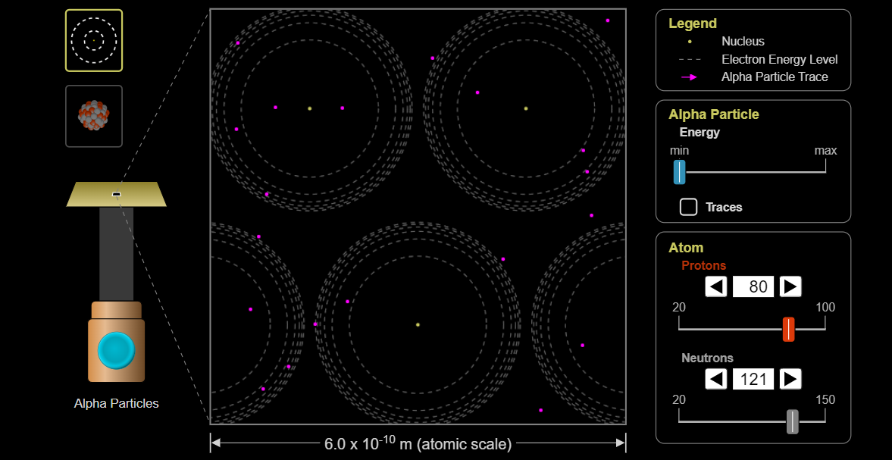

Рис. 1. Симуляція досліду Резерфорда, для хімічного елемента ${}_{80}^{201}{Hg}$

**Додаток Б**

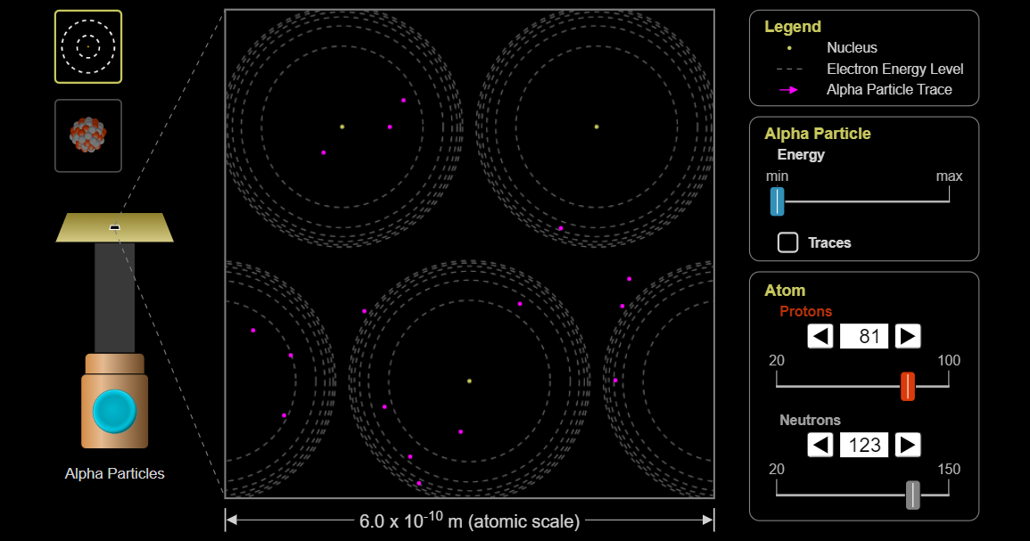

Рис. 2. Симуляція досліду Резерфорда, для хвмічного елемента ${}_{81}^{204}{Tl}$

**Додаток** В

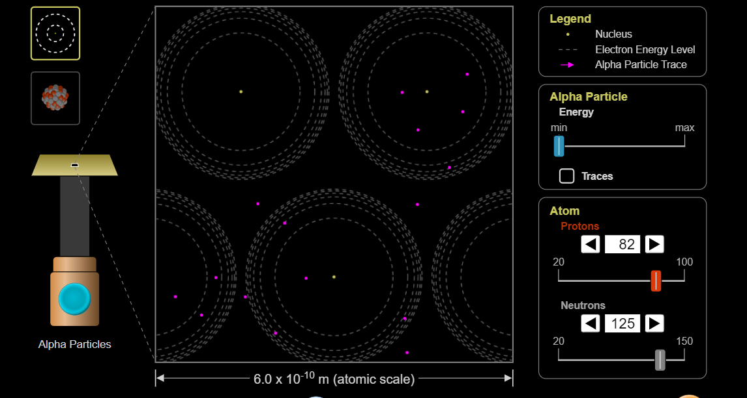

Рис. 3. Симуляція досліду Резерфорда, для хвмічного елемента ${}_{82}^{207}{Pb}$

**Додаток Г**

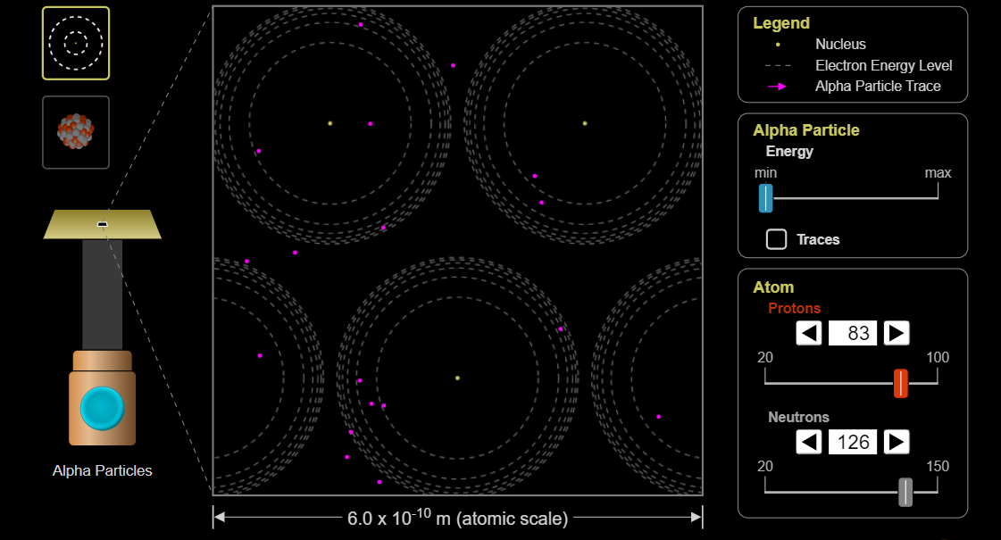

Рис. 4. Симуляція досліду Резерфорда, для хвмічного елемента ${}_{83}^{209}{Bi}$

**Додаток Д**

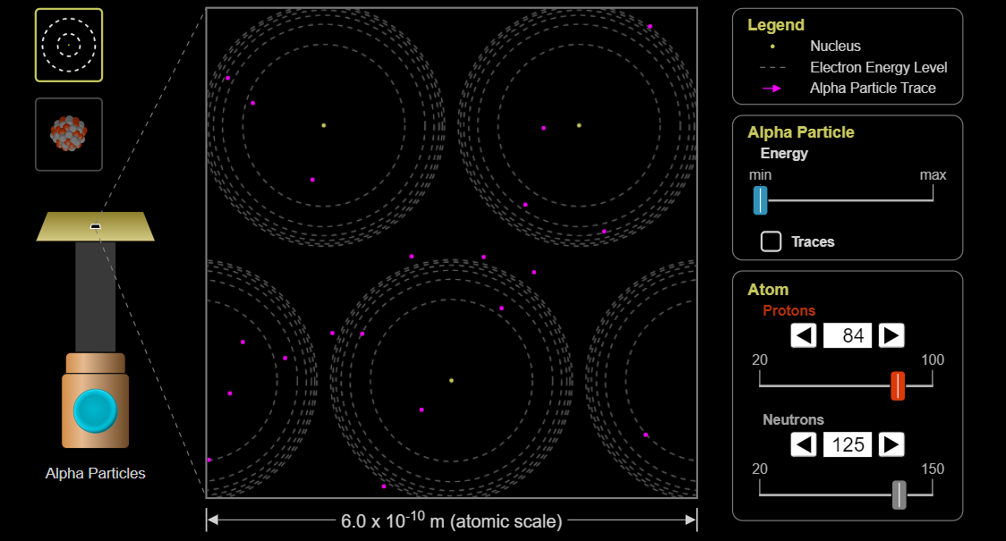

Рис. 5. Симуляція досліду Резерфорда, для хвмічного елемента ${}_{84}^{209}{Po}$